所谓SVN的版本回滚即让SVN回到历史的某个版本，因为在代码编写的过程中，难免会出现一些错误，这样就涉及到版本的追踪，如果你之前提交的版本日志写的十分明确，则不太会出现什么问题。

版本回滚的方法：直接export一个你想要的版本，然后用你所需要的版本去覆盖你现在的版本，这样你不会丢失掉你所创建的文件，同时可以得到最新的SVN版本控制

操作方法：

1. TortolseSVN-->



1. Show log-->

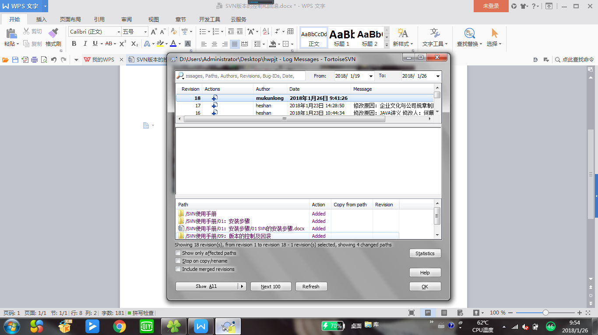

1. 选中需要回滚的版本-->
2. 右键Export 之后Commit即可